FORMULARIO DE DEVOLUCIÓN DE MERCANCÍAS
SOLVER Sp. z oo
Dirección de devolución:
SOLVER Sp. z oo - Almacén
ul. WENUS 7980-299 Gdańsk tel. 58 511-04-31
POLONIA

Condiciones de devolución de artículos:
- Devuélvalo en su embalaje original, sin daños.
- Además, se añadirá una tarifa de 20 PLN netos por paquete por el reempaquetado de la mercancía.
- Los gastos de envío de la devolución corren a cargo del cliente.
- Los artículos usados, sucios e inservibles para la reventa serán desechados.
- Por favor, coloque el formulario cumplimentado en el compartimento para reembolsos situado en la parte exterior del palé/caja.
- Por favor, rellene de forma legible y envíelo a Solver Sp. z oo
- El coste del transporte a Solver corre a cargo de la persona que regresa.
- Las condiciones detalladas para la devolución se pueden consultar en los Términos y Condiciones Generales.
Datos a completar por el comprador:
Fecha de cumplimentación del formulario:
Nombre del comprador:
Número de identificación fiscal:
Dirección de entrega del pedido:
Número de albarán WZ:
Fecha de entrega:
Número de factura:

Informe de recepción (completado por Solver Sp. z oo):
Fecha de aceptación de la devolución:

Calidad de los productos devueltos: | 1. Calidad equivalente a nueva  2. Buena calidad funcional con signos de uso.  3. Eliminación: no apto para la reventa.
Número de reempaquetados:
Número de etiquetas nuevas:
Número de rechazos, motivo y fotos para la documentación:
Firma legible de la persona que recibe la devolución:

Grupo de productos | Imagen | Código | Nombre corto | Nombre | Cantidad comprada | Cantidad devuelta
Soportes para adoquines | 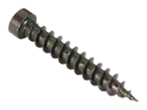  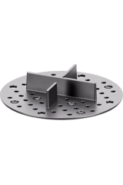 | 101.010111 | PAD-002B-(350) | Separadores transversales para baldosas de 2 mm para colocación en seco sobre arena, césped o grava, con separadores de separación de 3 mm integrados - negro / 350 unidades (50x7) Alliq
Soportes para adoquines | 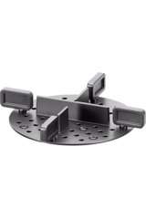 | 101.010211 | PAD-002B-L5-(300) | Separadores transversales para baldosas de 2 mm para colocación en seco sobre arena, césped o grava, con separadores integrados de 3 mm y separadores individuales de 5 mm - negro / 300 unidades
Soportes para adoquines | 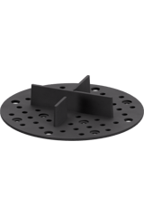 | 101.010311 | PAD-002R-(350) | Separadores transversales para baldosas de 2 mm para colocación en seco sobre arena, césped o grava, con separadores de separación de 3 mm incorporados - caucho / 350 unidades
Soportes para adoquines | 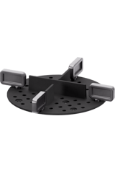 | 101.010411 | PAD-002R-L5-(300) | Separadores transversales para baldosas de 2 mm para colocación en seco sobre arena, césped o grava, con separadores de 3 mm integrados y separadores individuales de 5 mm - caucho / 300 unidades
Soportes para adoquines | 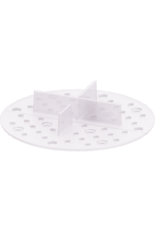 | 101.010511 | PAD-002T-(350) | Separadores transversales para baldosas de 2 mm para colocación en seco sobre arena, césped o grava, con separadores de separación de 3 mm incorporados - transparentes / 350 unidades
Soportes para adoquines | 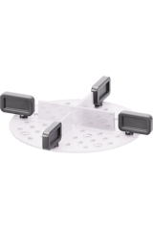 | 101.010611 | PAD-002T-L5-(300) | Separadores de baldosas en cruz de 2 mm para colocación en seco sobre arena, césped o grava, con separadores de 3 mm integrados y separadores individuales de 5 mm - transparentes / 300 unidades
Soportes para adoquines | 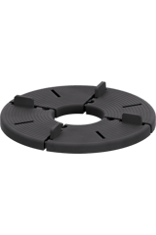 | 101.020111 | PAD-008-(200) | Almohadilla de soporte para adoquines de altura fija de 8 mm con espaciadores de separación de 3 mm integrados - caucho / 200 unidades
Soportes para adoquines | 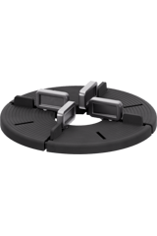 | 101.020211 | PAD-008-L5-(200) | Almohadilla de soporte para adoquines de altura fija de 8 mm con separadores de 3 mm integrados y separadores individuales de 5 mm - caucho / 200 unidades
Soportes para adoquines | 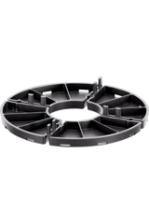 | 101.030111 | PAD-010-L3-(400) | Almohadilla de soporte para adoquines de altura fija de 10 mm con espaciadores de separación de 3 mm incorporados / 400 unidades
Soportes para adoquines | 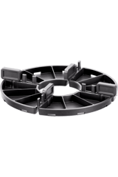 | 101.030211 | PAD-010-L5-(400) | Almohadilla de soporte para adoquines de altura fija de 10 mm con separadores de 3 mm integrados y separadores individuales de 5 mm / 400 piezas
Soportes para adoquines | 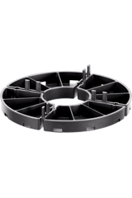 | 101.040111 | PAD-015-L3-(300) | Almohadilla de soporte para adoquines de altura fija de 15 mm con espaciadores de separación de 3 mm incorporados / 300 unidades
Soportes para adoquines | 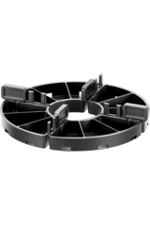 | 101.040211 | PAD-015-L5-(300) | Almohadilla de soporte para adoquines de altura fija de 15 mm con separadores de 3 mm integrados y separadores individuales de 5 mm / 300 piezas
Soportes para adoquines | 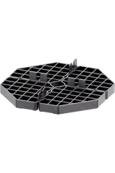 | 101.050111 | PAD-016-L3-(90) | Almohadilla de soporte para adoquines de altura fija de 16 mm con espaciadores de separación de 3 mm incorporados / 90 unidades
Soportes para adoquines | 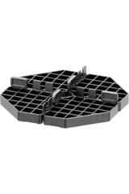 | 101.050211 | PAD-016-L5-(90) | Almohadilla de soporte para adoquines de altura fija de 16 mm con separadores de 3 mm integrados y separadores individuales de 5 mm / 90 piezas
Estándar | 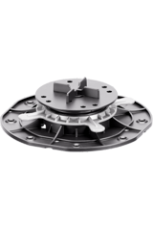 | 102.010411 | STA-030-045-K3-(100) | Pedestal ajustable ESTÁNDAR 30-45 mm para suelos elevados exteriores para baldosas con K3 / 100 piezas
Estándar | 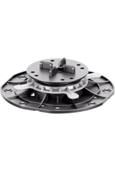 | 102.010511 | STA-030-045-K5-(100) | Pedestal ajustable ESTÁNDAR 30-45 mm para suelos elevados exteriores para baldosas con K5 / 100 piezas
Estándar | 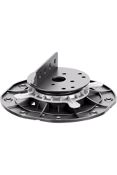 | 102.010611 | STA-030-045-AD-(100) | Pedestal ajustable ESTÁNDAR 30-45 mm para suelos elevados exteriores para terrazas con AD / 100 unidades
Estándar | 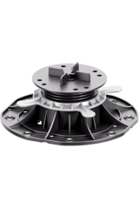 | 102.020411 | STA-045-070-K3-(70) | Pedestal ajustable ESTÁNDAR 45-70 mm para suelos elevados exteriores para baldosas con K3 / 70 piezas
Estándar | 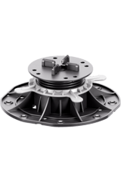 | 102.020511 | STA-045-070-K5-(70) | Pedestal ajustable ESTÁNDAR 45-70 mm para suelos elevados exteriores para baldosas con K5 / 70 piezas
Estándar | 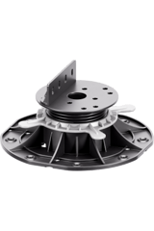 | 102.020611 | STA-045-070-AD-(70) | Pedestal ajustable ESTÁNDAR 45-70 mm para suelos elevados exteriores para terrazas con AD / 70 piezas
Estándar | 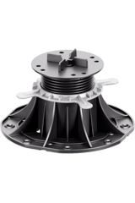 | 102.030411 | STA-070-120-K3-(50) | Pedestal ajustable ESTÁNDAR 70-120 mm para suelos elevados exteriores para baldosas con K3 / 50 piezas
Estándar | 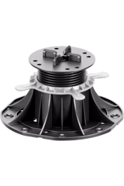 | 102.030511 | STA-070-120-K5-(50) | Pedestal ajustable ESTÁNDAR 70-120 mm para suelos elevados exteriores para baldosas con K5 / 50 piezas
Estándar | 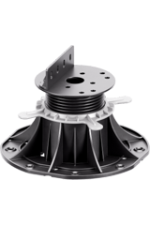 | 102.030611 | STA-070-120-AD-(50) | Pedestal ajustable ESTÁNDAR 70-120 mm para suelos elevados exteriores para terrazas con AD / 50 unidades
Estándar | 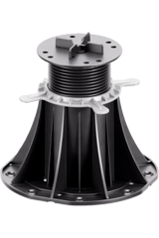 | 102.040411 | STA-120-220-K3-(36) | Pedestal ajustable ESTÁNDAR 120-220 mm para suelos elevados exteriores para baldosas con K3 / 36 piezas
Estándar | 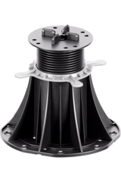 | 102.040511 | STA-120-220-K5-(36) | Pedestal ajustable ESTÁNDAR 120-220 mm para suelos elevados exteriores para baldosas con K5 / 36 piezas
Estándar | 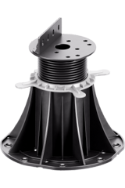 | 102.040611 | STA-120-220-AD-(36) | Pedestal ajustable ESTÁNDAR 70-120 mm para suelos elevados exteriores para terrazas con AD / 36 piezas
Estándar | 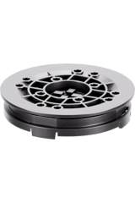 | 102.060111 | STA-LE100-(250) | Cabezal autonivelante para STANDARD con compensación de pendiente máxima del 7% - altura 16 mm / 250 unidades
Estándar | 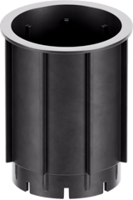 | 102.070111 | STA-DS100-(100) | Acoplador de altura para STANDARD - altura 100 mm / 100 unidades
Nivel inteligente | 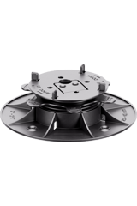 | 105.010111 | CLE-025-040-L3-AD-(200) | Nivel de pedestal ajustable Clever Level de 25-40 mm para suelos elevados exteriores para baldosas y tarimas / 200 unidades
Nivel inteligente | 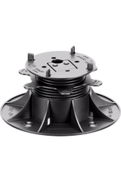 | 105.020111 | CLE-040-080-L3-AD-(120) | Nivel de pedestal ajustable Clever Level de 40-80 mm para suelos elevados exteriores para baldosas y tarimas / 120 unidades
Nivel inteligente | 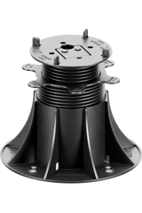 | 105.030111 | CLE-080-200-L3-AD-(50) | Nivel de pedestal ajustable Clever Level de 80 a 200 mm para suelos elevados exteriores para baldosas y tarimas / 50 unidades
Espiral | 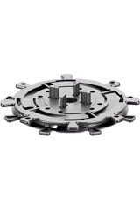 | 103.010211 | SPI-010-017-D3-(125) | Pedestal ajustable SPIRAL de 10-17 mm para suelos elevados exteriores para baldosas con D3 / 125 piezas
Espiral | 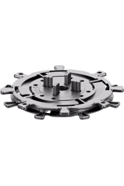 | 103.010311 | SPI-010-017-D5-(125) | Pedestal ajustable SPIRAL de 10-17 mm para suelos elevados exteriores para baldosas con D5 / 125 piezas
Espiral | 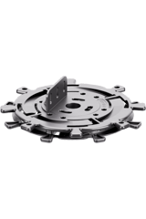 | 103.010411 | SPI-010-017-DAD-(125) | Pedestal ajustable SPIRAL de 10-17 mm para suelos elevados exteriores para terrazas con DAD / 125 unidades
Espiral | 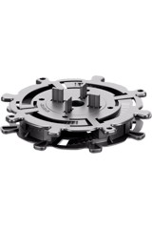 | 103.020211 | SPI-017-030-D3-(90) | Pedestal ajustable SPIRAL de 17-30 mm para suelos elevados exteriores para baldosas con D3 / 90 piezas
Espiral | 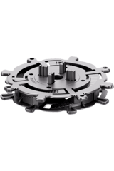 | 103.020311 | SPI-017-030-D5-(90) | Pedestal ajustable SPIRAL de 17-30 mm para suelos elevados exteriores para baldosas con D5 / 90 piezas
Espiral | 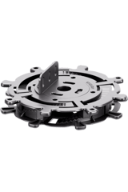 | 103.020411 | SPI-017-030-DAD-(90) | Pedestal ajustable SPIRAL de 17-30 mm para suelos elevados exteriores para terrazas con DAD / 90 unidades
Espiral | 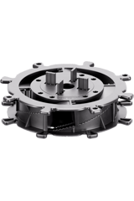 | 103.030211 | SPI-030-050-D3-(100) | Pedestal ajustable SPIRAL de 30-50 mm para suelos elevados exteriores para baldosas con D3 / 100 piezas
Espiral | 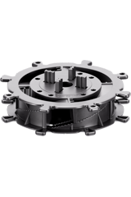 | 103.030311 | SPI-030-050-D5-(100) | Pedestal ajustable SPIRAL de 30-50 mm para suelos elevados exteriores para baldosas con D5 / 100 piezas
Espiral | 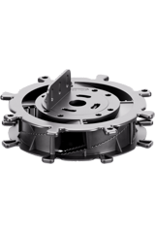 | 103.030411 | SPI-030-050-DAD-(100) | Pedestal ajustable en espiral de 30-50 mm para suelos elevados exteriores para terrazas con DAD / 100 unidades
Espiral | 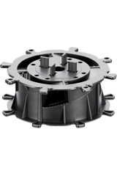 | 103.040211 | SPI-050-070-D3-(70) | Pedestal ajustable SPIRAL de 50-70 mm para suelos elevados exteriores para baldosas con D3 / 70 piezas
Espiral | 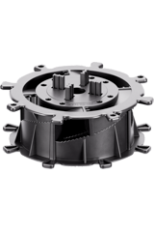 | 103.040311 | SPI-050-070-D5-(70) | Pedestal ajustable SPIRAL de 50-70 mm para suelos elevados exteriores para baldosas con D5 / 70 piezas
Espiral | 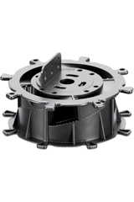 | 103.040411 | SPI-050-070-DAD-(70) | Pedestal ajustable SPIRAL de 50-70 mm para suelos elevados exteriores para terrazas con DAD / 70 unidades
Espiral | 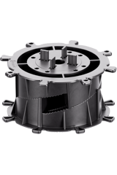 | 103.050211 | SPI-070-090-D3-(50) | Pedestal ajustable SPIRAL de 70-90 mm para suelos elevados exteriores para baldosas con D3 / 50 piezas
Espiral | 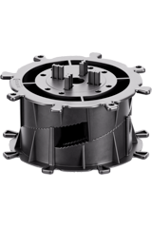 | 103.050311 | SPI-070-090-D5-(50) | Pedestal ajustable SPIRAL de 70-90 mm para suelos elevados exteriores para baldosas con D5 / 50 piezas
Espiral | 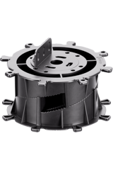 | 103.050411 | SPI-070-090-DAD-(50) | Pedestal ajustable SPIRAL de 70-90 mm para suelos elevados exteriores para terrazas con DAD / 50 unidades
Espiral | 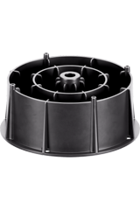 | 103.060111 | SPI-DS60-(70) | Extensor de altura para SPIRAL - altura 60 mm / 70 piezas
Máximo | 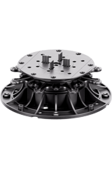 | 104.010211 | MAX-045-075-D3-(54) | Pedestal ajustable MAX 45-75 mm para suelos elevados exteriores para baldosas con D3 / 54 piezas
Máximo | 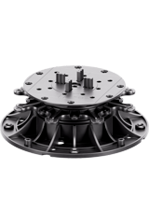 | 104.010311 | MAX-045-075-D5-(54) | Pedestal ajustable MAX 45-75 mm para suelos elevados exteriores para baldosas con D5 / 54 piezas
Máximo | 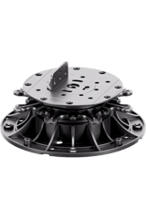 | 104.010411 | MAX-045-075-DAD-(54) | Pedestal ajustable MAX 45-75 mm para suelos elevados exteriores para terrazas con DAD / 54 piezas
Máximo | 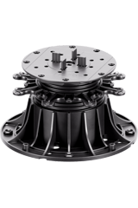 | 104.020211 | MAX-075-150-D3-(36) | Pedestal ajustable MAX 75-150 mm para suelos elevados exteriores para baldosas con D3 / 36 piezas
Máximo | 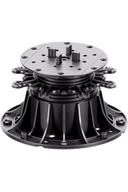 | 104.020311 | MAX-075-150-D5-(36) | Pedestal ajustable MAX 75-150 mm para suelos elevados exteriores para baldosas con D5 / 36 piezas
Máximo | 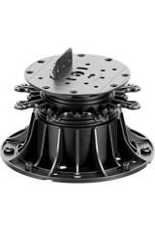 | 104.020411 | MAX-075-150-DAD-(36) | Pedestal ajustable MAX 75-150 mm para suelos elevados exteriores para terrazas con DAD / 36 piezas
Máximo | 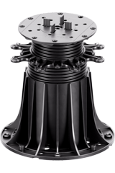 | 104.030211 | MAX-150-350-D3-(18) | Pedestal ajustable MAX 150-350 mm para suelos elevados exteriores / 18 unidades
Máximo | 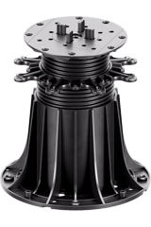 | 104.030311 | MAX-150-350-D5-(18) | Pedestal ajustable MAX 150-350 mm para suelos elevados exteriores para baldosas con D5 / 18 piezas
Máximo | 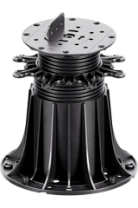 | 104.030411 | MAX-150-350-DAD-(18) | Pedestal ajustable MAX 150-350 mm para suelos elevados exteriores para terrazas con DAD / 18 piezas
Máximo | 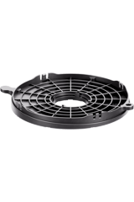 | 104.040111 | MAX-SC-(72) | Corrector de pendiente base para MAX con compensación de pendiente máxima del 8 % / 72 unidades
Máximo | 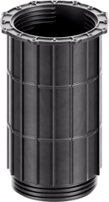 | 104.050111 | MAX-DS200-(30) | Acoplador de altura para MAX - altura 200 mm / 30 unidades
Raptor | 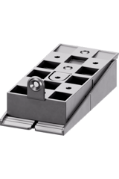 | 106.010111 | RAP-S-15-35-(100) | Pedestal de cuña para tarimas RAPTOR de 15-35 mm para suelos elevados exteriores / 100 unidades
Raptor | 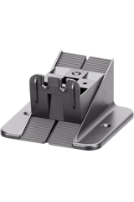 | 106.030111 | RAP-M-35-65-(100) | Pedestal de cuña para tarimas RAPTOR M 35-65 mm para suelos elevados exteriores / 100 unidades
Raptor | 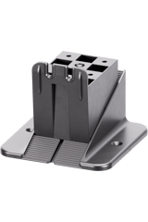 | 106.050111 | RAP-L-65-95-(100) | Pedestal de cuña para tarimas RAPTOR L 65-95 mm para suelos elevados exteriores / 100 unidades
Raptor | 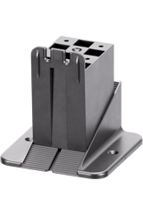 | 106.070111 | RAP-XL-95-125-(55) | Pedestal de cuña para tarimas RAPTOR XL de 95-125 mm para suelos elevados exteriores / 55 unidades
Raptor | 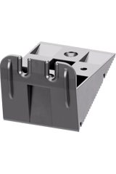 | 106.020111 | RAP-KM-(100) | Cuña superior M para pedestal RAPTOR / 100 unidades
Raptor | 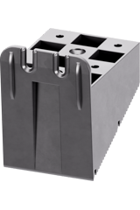 | 106.040111 | RAP-KL-(100) | Cuña superior en forma de L para pedestal RAPTOR / 100 unidades
Raptor | 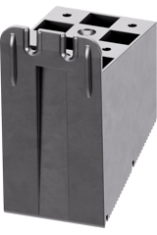 | 106.060111 | RAP-KXL-(100) | Cuña superior XL para pedestal RAPTOR / 100 unidades
Raptor | 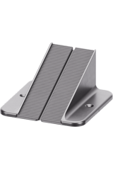 | 106.080111 | RAP-PL-(100) | Cuña inferior en forma de L para pedestal RAPTOR / 100 unidades
Raptor | 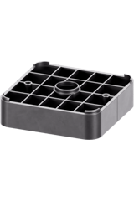 | 106.090111 | RAP-P30-(100) | Extensor de altura para RAPTOR - altura 30 mm / 100 unidades
Raptor | 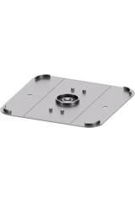 | 106.100111 | RAP-PO-(100) | Almohadilla protectora para pedestal RAPTOR - altura 2 mm / 100 unidades
Raptor | 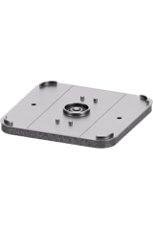 | 106.110111 | RAP-PA-(50) | Almohadilla acústica para pedestal RAPTOR - altura 10 mm / 50 unidades
Raptor | 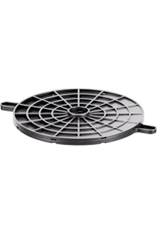 | 106.120111 | RAP-KN-(50) | Corrector de pendiente base para RAPTOR con compensación de pendiente máxima del 7 % / 50 pc
Alu | 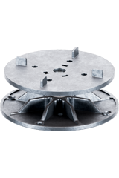 | 107.010111 | ALU-040-050-L3-(40) | Pedestal ajustable de aluminio de 40-50 mm para suelos elevados exteriores con baldosas - no combustible clase A1 / 40 unidades
Alu | 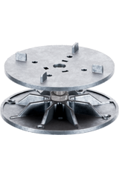 | 107.020111 | ALU-050-060-L3-(40) | Pedestal ajustable de aluminio de 50-60 mm para suelos elevados exteriores con baldosas - no combustible clase A1 / 40 unidades
Alu | 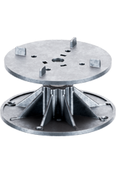 | 107.030111 | ALU-060-075-L3-(40) | Pedestal ajustable de aluminio de 60-75 mm para suelos elevados exteriores con baldosas - no combustible clase A1 / 40 unidades
Alu | 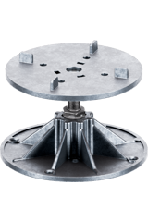 | 107.040111 | ALU-070-095-L3-(40) | Pedestal ajustable de aluminio de 70-95 mm para suelos elevados exteriores con baldosas - no combustible clase A1 / 40 unidades
Alu | 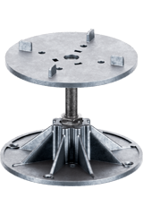 | 107.050111 | ALU-090-115-L3-(40) | Pedestal ajustable de aluminio de 90-115 mm para suelos elevados exteriores con baldosas - no combustible clase A1 / 40 unidades
Alu | 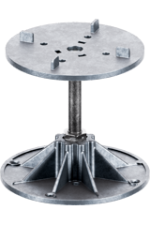 | 107.060111 | ALU-110-135-L3-(40) | Pedestal ajustable de aluminio de 110-135 mm para suelos elevados exteriores con baldosas - no combustible clase A1 / 40 unidades
Alu | 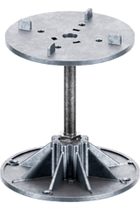 | 107.070111 | ALU-130-155-L3-(40) | Pedestal ajustable de aluminio de 130-155 mm para suelos elevados exteriores con baldosas - no combustible clase A1 / 40 unidades
Alu | 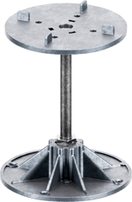 | 107.080111 | ALU-150-175-L3-(40) | Pedestal ajustable de aluminio de 150-175 mm para suelos elevados exteriores con baldosas - no combustible clase A1 / 40 unidades
Alu | 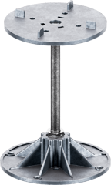 | 107.090111 | ALU-170-200-L3-(40) | Pedestal ajustable de aluminio de 170-200 mm para suelos elevados exteriores con baldosas - no combustible clase A1 / 40 unidades
Accesorios | 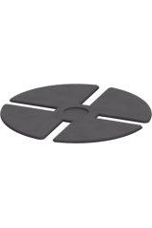 | 110.011031 | AKCW-SH100-(100) | Lámina de goma amortiguadora de sonido y vibraciones para niveles STANDARD y CLEVER - diámetro 100 mm, espesor 1,5 mm / 100 unidades
Accesorios | 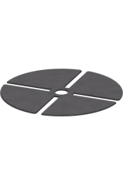 | 110.013021 | AKCW-SH145-(50) | Lámina de goma amortiguadora de sonido y vibraciones para SPIRAL y MAX - diámetro 145 mm, espesor 1,5 mm / 50 unidades
Accesorios | 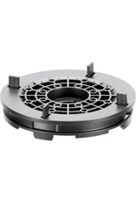 | 110.051011 | AKCW-LE145-(100) | Cabezal autonivelante para SPIRAL,MAX con compensación de pendiente máxima del 6% - altura 20 mm / 100 unidades
Accesorios | 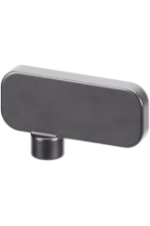 | 110.021051 | AKCW-L3-(25) | Separadores individuales para juntas de azulejos de 3 mm / 25 unidades
Accesorios | 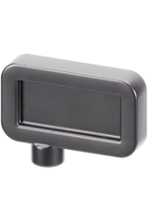 | 110.022021 | AKCW-L5-(25) | Separadores individuales para juntas de azulejos de 5 mm / 25 unidades
Accesorios | 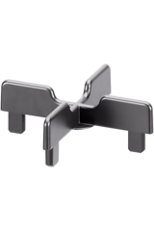 | 110.023051 | AKCW-K3-(25) | Separadores de espacio transversal para azulejos de 3 mm / 25 unidades
Accesorios | 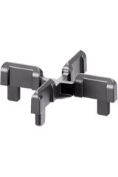 | 110.024021 | AKCW-K5-(25) | Separadores de espacio transversal para azulejos de 5 mm / 25 unidades
Accesorios | 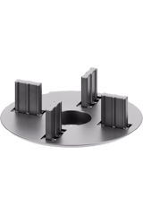 | 110.025051 | AKCW-D3-(25) | Separadores de disco para baldosas de 3 mm / 25 unidades
Accesorios | 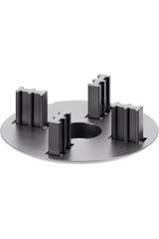 | 110.026041 | AKCW-D5-(25) | Separadores de disco para baldosas de 5 mm / 25 unidades
Accesorios | 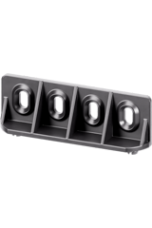 | 110.031051 | AKCW-AD-(25) | Adaptador de viga para STANDARD - altura 28 mm / 25 unidades
Accesorios | 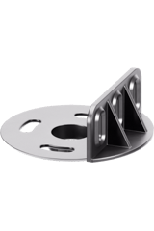 | 110.032051 | AKCW-DAD-(25) | Adaptador de viga para SPIRAL, MAX - altura 26 mm / 25 unidades
Accesorios | 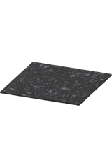 | 110.041011 | AKCW-SBR200X200X3-(60) | Almohadilla protectora inferior de goma SBR 200x200x3 mm / 60 unidades
Accesorios | 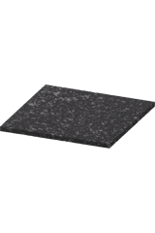 | 110.042011 | AKCW-SBR200X200X8-(20) | Almohadilla protectora inferior de goma SBR 200x200x8 mm / 20 unidades
Accesorios | 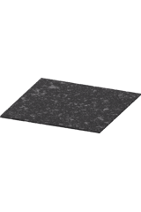 | 110.043011 | AKCW-SBR220X220X3-(60) | Almohadilla protectora inferior de goma SBR 220x220x3 mm / 60 unidades
Accesorios | 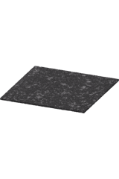 | 110.044011 | AKCW-SBR170X170X3-(100) | Almohadilla protectora inferior de goma SBR 170x170x3 mm / 100 unidades
Accesorios | 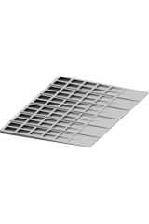 | 110.045021 | AKCW-KP3-(140) | Cuña niveladora 3% / 140 unidades
Accesorios | 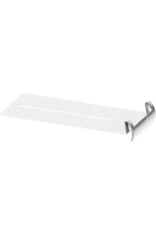 | 110.061011 | AKCW-WA-(200) | Clip espaciador perimetral - acero inoxidable / 200 unidades
Accesorios | 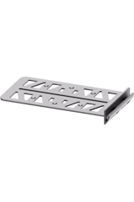 | 110.062011 | AKCW-WAP-(125) | Clip espaciador perimetral - plástico / 125 unidades
Accesorios | 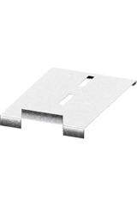 | 110.063021 | AKCW-EDU-STA-(100) | Clip de cierre vertical para STANDARD - superior, inox / 100 unidades
Accesorios | 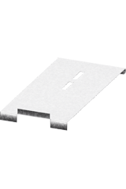 | 110.064011 | AKCW-EDU-MAX-(150) | Clip de cierre vertical para MAX - superior, acero inoxidable / 150 unidades
Accesorios | 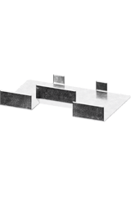 | 110.065021 | AKCW-EDL-STA-(150) | Clip de cierre vertical - acero inoxidable, inferior / 150 unidades
Accesorios | 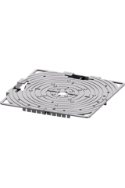 | 110.066031 | AKCW-CP-B-(20X2) | Juego de clips de cierre vertical para SPIRAL, STANDARD, MAX - negro / 20 juegos
Accesorios | 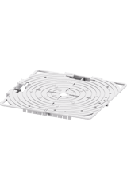 | 110.067021 | AKCW-CP-G-(20X2) | Juego de clips de cierre vertical para SPIRAL, STANDARD, MAX - gris / 20 juegos
Accesorios | 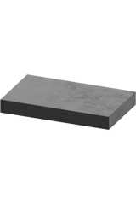 | 110.068011 | AKCW-KD-(5000) | Bloque de goma autoadhesivo para bordes de azulejos, para perímetro - espesor 3,5 mm
Accesorios | 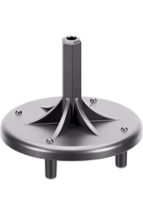 | 110.071011 | AKCW-PPK-(1) | Herramienta de torneado para pedestal de taladro atornillador para STANDARD, MAX, CLEVER LEVEL / 1 unidad
Accesorios | 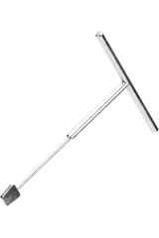 | 110.072011 | AKCW-MPK-(1) | Tecla superior para ajuste de altura del pedestal para MAX / 1 unidad
Accesorios | 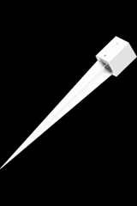 | 110.083011 | AKCW-MFW-(1) | Cimentación con anclaje metálico de 160 mm (longitud total 1000 mm) / 1 unidad
Accesorios | 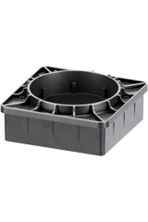 | 110.084011 | AKCW-RPL-(60) | Soporte ajustable para vigas de cubierta para cimentación anclada con ajuste de altura de 100 mm / 60 piezas
Novabord | 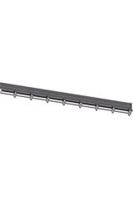 | 201.010111 | NOV-OT-(80) | Bordillo para césped NOVABORD - longitud 1000 mm, altura 100 mm - negro / 80 unidades
Novabord | 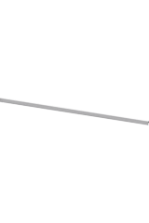 | 201.020111 | NOV-NOTO-(80) | Revestimiento de acero para acabado superior de NOVABORD - acero galvanizado / 80 unidades
Novabord | 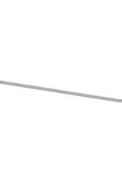 | 201.020211 | NOV-NOTI-(80) | Acabado superior de acero para NOVABORD - inox / 80 unidades
Novabord | 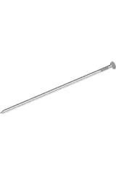 | 201.030111 | NOV-NAILMET-(30) | Anclaje de acero para NOVABORD - longitud 275 mm / 30 unidades
Novabord | 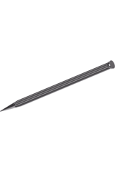 | 201.030211 | NOV-NAILPLA-(40) | Anclaje de plástico para NOVABORD - longitud 240 mm / 40 unidades
Secado en cubierta | 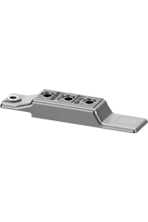 | 301.010111 | DEC-LT90-(400) | Fijación oculta para tarimas DECK-DRY, ancho de tablón 83-90 mm / 400 unidades
Secado en cubierta | 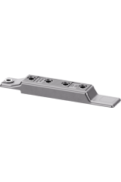 | 301.010211 | DEC-LT120-(300) | Fijación oculta para tarimas DECK-DRY, ancho de tablón 112-121 mm / 300 unidades
Secado en cubierta | 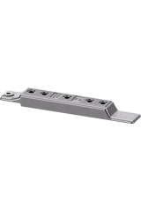 | 301.010311 | DEC-LT145-(250) | Fijación oculta para tarimas DECK-DRY, ancho de tablón 138-145 mm / 250 unidades
Secado en cubierta | 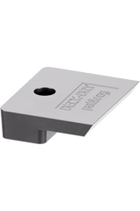 | 301.010411 | DEC-STEND-(1000) | Clip de inicio y final para fijaciones ocultas de cubierta DECK-DRY, tornillo incluido / 1000 unidades
Secado en cubierta | 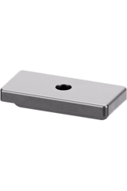 | 301.010511 | DEC-WPCK-(1000) | Clip en T oculto para tarimas de WPC / 1000 unidades
Secado en cubierta | 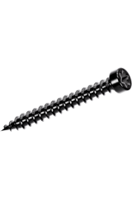 | 301.020111 | DEC-T5X30OC-(2000) | Tornillo de fijación oculta para cubiertas DECK-DRY para vigas (madera, WPC, aluminio) 5X30 - galvanizado negro / 2000 unidades
Secado en cubierta | 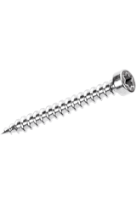 | 301.020211 | DEC-T5X30NS-(2000) | Tornillo de fijación oculta para cubiertas DECK-DRY para vigas (madera, WPC, aluminio) 5X30 - acero inoxidable plateado / 2000 unidades
Secado en cubierta | 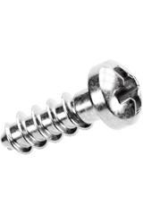 | 301.020311 | DEC-W6X18O-(2000) | Tornillo de fijación oculta para cubierta DECK-DRY UW6.0X18 (espesor mínimo de la tabla: 21 mm) - galvanizado plateado / 2000 unidades
Secado en cubierta | 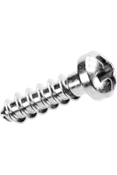 | 301.020411 | DEC-W6X21O-(2000) | Tornillo de fijación oculta para cubierta DECK-DRY UW6.0X21 (espesor mínimo de la tabla: 25 mm) - galvanizado plateado / 2000 unidades
Secado en cubierta | 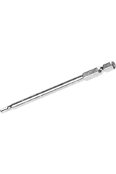 | 301.030111 | DEC-BIT20-(1) | Punta de destornillador T20 de longitud extendida para fijación oculta de cubierta DECK-DRY / 1 unidad
Accesorios | 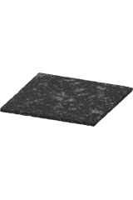 | 301.040111 | AKCT-SBR100X100X3-(300) | Almohadilla de caucho para vigas SBR 100x100x3 mm / 300 unidades
Accesorios | 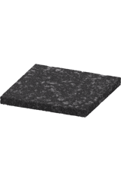 | 301.040211 | AKCT-SBR100X100X8-(100) | Almohadilla de caucho para vigas SBR 100x100x8 mm / 100 unidades
Accesorios | 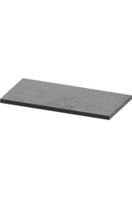 | 301.040311 | AKCT-FIX80X40X3-(2000) | Almohadilla de goma multiusos 80x40x3 mm / 2000 unidades
Accesorios | 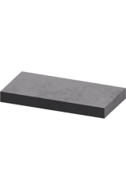 | 301.040411 | DEC-FIX80X40X8-(840) | Almohadilla de goma multiusos 80x40x8 mm / 800 unidades
Accesorios | 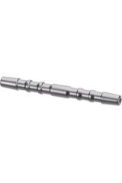 | 301.050121 | AKCT-PIN6-(960) | Pasador de enclavamiento SBR - diámetro 6 mm / 960 unidades
Accesorios | 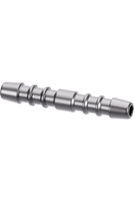 | 301.050221 | AKCT-PIN10-(800) | Pasador de enclavamiento SBR - diámetro 10 mm / 800 unidades
Accesorios | 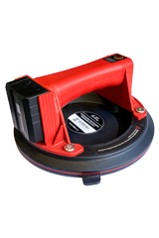 | 301.060111 | AKCT-APP-(1) | Elevador eléctrico con ventosa de vacío - peso máximo 200 kg, diámetro 20 cm (8 pulgadas), batería extraíble de iones de litio de 2400 mAh / 1 unidad

